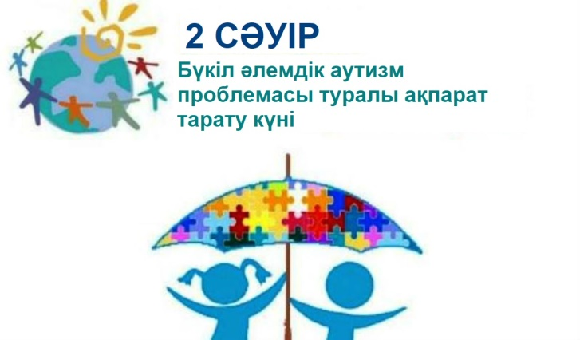

* **Терапия 80-ші жылдары Еуропа елдерінде пайда болды;**
* **Аутизмде туа біткен, жүре пайда болған ауытқулар бар;**
* **Аутизм алғашқы үш жылда пайда болады;**
* **Аутист бала 88 баланың 1-інде туады;**
* **аутист ұл балалар қыздарға қарағанда көбірек;**
* **Аутизмді жай өсіру мүмкін емес;**
* **Аутисттің ақаулары, ашуы немесе одан бас тартуы басқаларға зиян келтіру ниетімен байланысты емес.**

**Арнайы білім берусіз (емделусіз) АСБ және соған ұқсас бұзылыстары бар балалардың 90% -дан астамы ауыр мүгедектікке ұшырайды, ал уақтылы және адекватты түзету кезінде балалардың 60% -ы мектеп бағдарламасына сәйкес оқуға мүмкіндік алады, және бәрін отбасы жағдайына бейімдеуге болады.**

**Ақмола облысы білім басқармасының**

**“Көкшетау қаласы, №1 арнайы мектеп-интернаты” коммуналдық мемлекеттік мекемесі**



**Маған түсінуге көмектес**

**Маған түсінуге көмектес**

**Көкшетау 2021 ж.**

**БІЛУ МАҢЫЗДЫ**

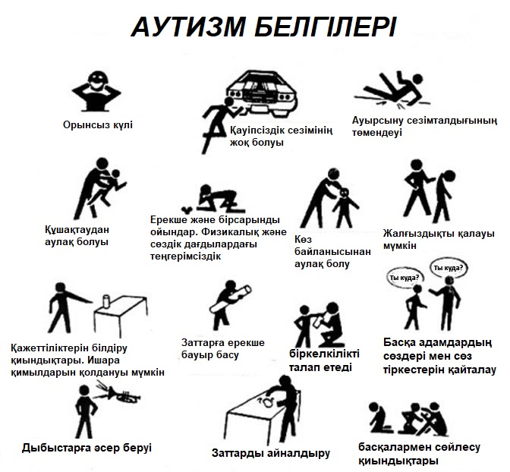

**ТҮСІНУ МАҢЫЗДЫ**

1. **Ерте диагностика оңалтуды уақытында бастауға және болашақта аутизммен ауыратын балалардың өмір сүру сапасын едәуір жақсартуға мүмкіндік береді;**
2. **Оқшаулануына қарамастан, аутизммен ауыратын адамдар осы әлемнің бір бөлігі болғысы келеді;**
3. **Аутизмнің болуы балалардың білім алуына кедергі болмайды;**
4. **Аутист баламен өзара әрекеттесу, оның қызығушылықтары мен стереотиптерін ұстану және оны бірлескен кеңістікке тарту сәттілік әкеледі!**

**КӨМЕКТЕСУ МАҢЫЗДЫ**

* **Баланың негізгі қажеттіліктерн түсіну;**
* **Оның жағымсыз қылықтарын жеңу;**
* **Баланың тамақтану және гигиена қарапайым дағдыларын қалыптастыру;**
* **Баланың когнитивті дамуына ықпал ету;**
* **Функционалды қабілеттерін дамыту;**

**-назар аудару;**

**-өзара қарым-қатынасты құру;**

**- өмірлік мәселелерді шешу үшін өзара әрекеттесу.**